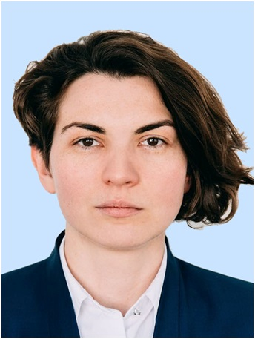

ОТЧЕТ
депутата Совета депутатов муниципального округа Текстильщики в городе Москве
Кураниной Надежды Михайловны
перед избирателями избирательного округа № 2

№ п/п | Мероприятия | Количество/комментарии
 | Участие в заседаниях Совета депутатов | 8
 | Участие в подготовке вопросов для рассмотрения на заседании СД МО | 3
 | Участие в заседаниях Комиссий, рабочих групп Совета депутатов | 5
 | Количество проведенных личных приемов граждан | 19
 | Количество поступивших и рассмотренных обращений граждан | 14
 | Результат их рассмотрения | Даны разъяснения по вопросам обращения
 | Взаимодействие с районными организациями | Участие в публичных слушаниях, районных мероприятиях

1. По переданным полномочиям в соответствии с Законом города Москвы от 11 июля 2012 года № 39 «О наделении органов местного самоуправления муниципальных округов в городе Москве отдельными полномочиями города Москвы» принимала участие в приемке выполненных работ по благоустройству, выборочному капитальному ремонту (32 подписанных акта за 2019 год).

2. Работа с обращениями граждан по вопросам:
- Вопросы капитального ремонта домов по адресу: Волжский бульвар дом 36, Волжский бульвар 32 корпус 2, улица Малышева дом 17
- Вопросы благоустройства территории района
- Вопросы благоустройства дворовой территории (детские площадки, ограждающие сооружения, зоны парковок)
- Вопросы детского досуга на территории района, в частности записи на кружки в ГБОУДО ДТДиМ имени А.П.Гайдара
3. Принимала участие в работе профильных комиссий («Комиссия Совета депутатов муниципального округа Текстильщики в городе Москве по организации работы Совета депутатов, осуществлению контроля за работой органов и должностных лиц местного самоуправления, за соблюдением депутатской этики»; «Комиссия по организации выборных мероприятий, местного референдума, взаимодействию с общественными объединениями, информированию, молодежной политике и культурно-массовой работе»).

